**Segundo trabajo práctico**

**Alumnos: Mateo Podestá y Jhunnior Sáenz**

**Pregunta 1:**

1. Sea 𝛽0 = −6, 𝛽1 =0.05 y 𝛽2 = 1. Si X1 = 50 y X2 = 3.8, P (Y=1|X1=50, X2=3.8) = 0.57444 ≈ **57.4%**
2. Si X2 = 3.8, ¿cuánto debe ser X1 para que P (Y=1|X1, X2=3.8) = 0.5? **X1 = 44**

**Pregunta 2:**

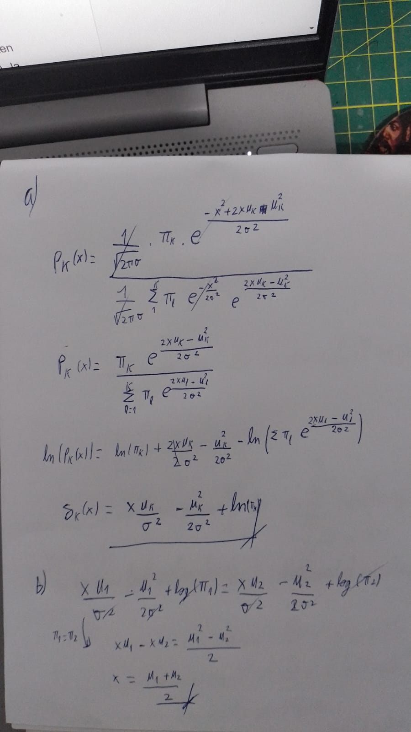

**Pregunta 3:** Sea N = 2; x11 = x12; x21 = x22; y1 + y2 = 0; x11 + x21 = 0; x12 + x21 = 0 (lo que implica B0 = 0).

